Universidad Técnica Nacional

Ingeniería del Software
Base de Datos Avanzadas - ISW-623

Prueba Corta 1

Análisis y Optimización de
Consultas en Bases de Datos
Caso 9: Gimnasio

Parámetros: PAIS = CO | EDAD = 50 |
ANIO = 2024 | MONTO = 150 | USUARIO = u241

Código de integridad: 316164E0

Enlace a video:

Profesor,
Efren Antonio Jiménez Delgado

Autores,
Iván Barboza Blanco - 208830343
Wilberth Guillen Aguilar - 208820443

Fecha de entrega
22 de octubre de 2026
Contenido
Parte A – NoSQL con MongoDB y Redis 3
Carga de los datos en MongoDB y Redis 3
A1. Consulta con filtro en MongoDB 4
A2. Agregación de afiliados por país 5
A3. Plan de ejecución en MongoDB antes y después del índice 8
A3.1. Plan antes del índice 9
A3.2. Creación del índice 10
A3.3. Plan después del índice 12
A4. Sesión, contador y expiración en Redis 13
Conclusión de la Parte A 17
Parte B — PostgreSQL 17
B1. Verificación de la cantidad de registros 17
B2. Consulta JOIN y análisis del plan de ejecución inicial 18
B3. Creación de índices y comparación del rendimiento 21
B4. Identificación y corrección de antipatrones SQL 24
B4.1. Uso de EXTRACT frente a rangos de fechas 24
B4.2. Uso de SELECT * frente a columnas específicas 26
Conclusión de B4 29
Parte C — Integración 29
C1. Tabla de equivalencias entre SQL, MongoDB y Redis 29
C2. Reflexión técnica 31
C3. Ficha, evidencias y orden de entrega 32

Parte A – NoSQL con MongoDB y Redis
En esta sección se realizaron consultas y pruebas sobre MongoDB y Redis, utilizando los datos generados para el caso 9, correspondiente a un gimnasio. En este caso, la entidad principal son los afiliados, es decir, las personas inscritas en el gimnasio; cada transacción es un pago de membresía (estados ACREDITADO, PENDIENTE o RECHAZADO); y Redis guarda la sesión activa de un afiliado como un JSON con su país y la cantidad de elementos en su carrito. Se trabajó con los contenedores isw623_mongo (MongoDB 7, base pc1, colección afiliados) e isw623_redis (Redis 7), usando los parámetros de la pareja: PAIS = CO, EDAD = 50 y USUARIO = u241.
Las consultas se realizaron desde las interfaces web desplegadas en Docker: mongo-express (http://localhost:8081) para MongoDB y redis-commander (http://localhost:8082) para Redis. Como mongo-express no ofrece la función explain, los planes de ejecución de A3 se obtuvieron con mongosh desde PowerShell, sobre la misma base de datos.

Carga de los datos en MongoDB y Redis
Antes de realizar las consultas se cargaron, desde PowerShell, los archivos generados por el script del docente. Para MongoDB se copió el archivo afiliados.json al contenedor y se importó con mongoimport; para Redis se ejecutó el archivo redis.txt, que limpia la instancia, crea 300 sesiones y el contador de visitas.
Comandos utilizados:
docker cp afiliados.json isw623_mongo:/tmp/afiliados.json
docker exec isw623_mongo mongoimport -u estudiante -p isw623 --authenticationDatabase admin --db pc1 --collection afiliados --drop --jsonArray --file /tmp/afiliados.json
Get-Content redis.txt | docker exec -i isw623_redis redis-cli
MongoDB reportó 6363 documentos importados, la misma cantidad de afiliados cargada en PostgreSQL en la Parte B, y Redis respondió OK a los 302 comandos del archivo. También se verificó que la colección solo tenía el índice por defecto _id_, condición necesaria para medir el plan de A3 antes de crear el índice.

A1. Consulta con filtro en MongoDB
Esta consulta cuenta los afiliados de Colombia (CO), mayores de 50 años y con la membresía activa. Para el gimnasio, este grupo permite dimensionar la demanda de programas dirigidos a adultos mayores en ese país.
En mongo-express se abrió la colección afiliados de la base pc1, se seleccionó la pestaña Advanced y se escribió el filtro en el campo Query. El equivalente en mongosh es el comando countDocuments.
Filtro escrito en mongo-express (Query):
{ "pais": "CO", "edad": { "$gt": 50 }, "activo": true }
Comando equivalente en mongosh:
db.afiliados.countDocuments({ pais: "CO", edad: { $gt: 50 }, activo: true })
Resultado obtenido:
Filtro | Cantidad de afiliados
pais = CO, edad > 50, activo = true | 229

mongo-express reportó 229 documentos recuperados, el mismo valor que devuelve countDocuments en mongosh. El resultado se comprobó también de forma independiente recorriendo el archivo afiliados.json con Python.
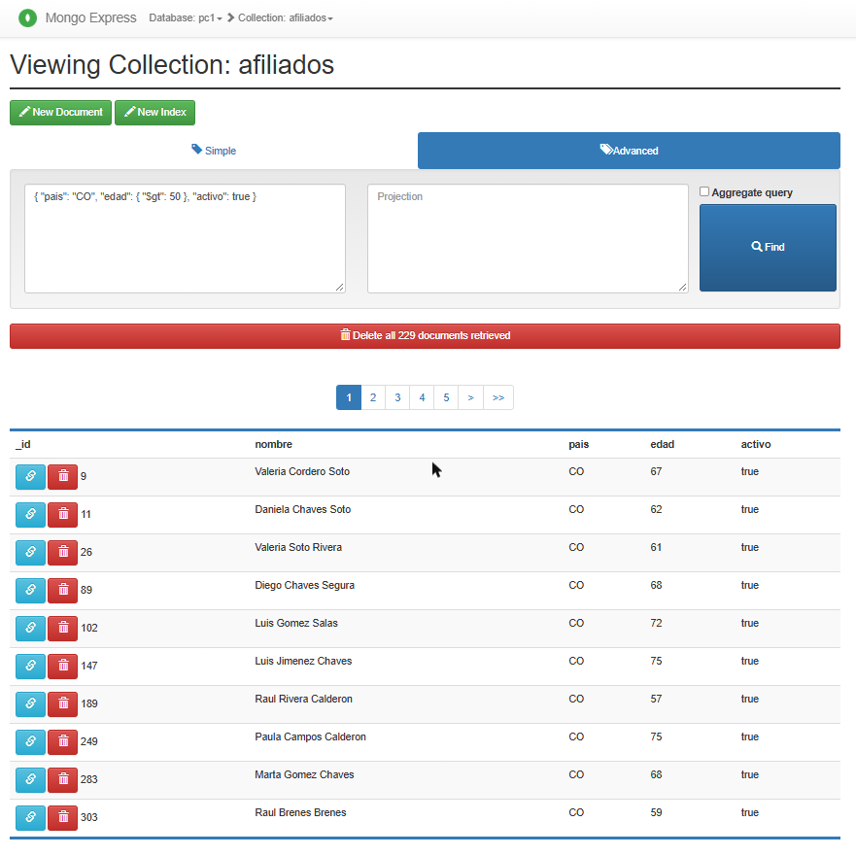
Figura 1. Consulta A1 en mongo-express: 229 afiliados de CO, mayores de 50 años y activos.

A2. Agregación de afiliados por país
En esta actividad se agruparon los afiliados por país con aggregate. La etapa $group reúne los documentos que tienen el mismo valor de pais y suma 1 por cada uno; luego, $sort los ordena por total de mayor a menor y, en caso de empate, por el código del país en orden ascendente, para que el resultado sea siempre el mismo.
En mongo-express se escribió el pipeline en el campo Query y se marcó la opción Aggregate query para que se ejecute como agregación.
Pipeline escrito en mongo-express (Aggregate query):
[ { "$group": { "_id": "$pais", "total": { "$sum": 1 } } },
{ "$sort": { "total": -1, "_id": 1 } } ]
Comando equivalente en mongosh:
db.afiliados.aggregate([
{ $group: { _id: "$pais", total: { $sum: 1 } } },
{ $sort: { total: -1, _id: 1 } }
])
Resultados obtenidos:
País | Total de afiliados
CR | 667
NI | 663
HN | 653
EC | 643
MX | 638
SV | 635
PA | 628
GT | 615
CO | 611
DO | 610

El país con más afiliados es Costa Rica (CR), con 667. Colombia, el país de los parámetros de la pareja, ocupa el noveno lugar con 611 afiliados. La suma de los diez países es 6363, igual al total de documentos cargados.
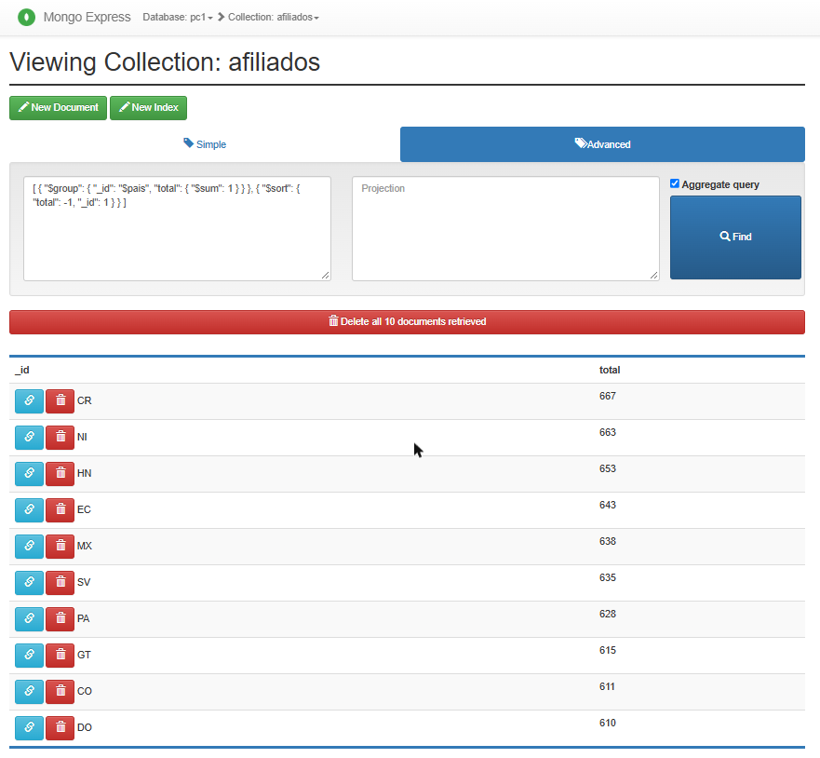
Figura 2. Agregación A2 en mongo-express: total de afiliados por país, de mayor a menor.

A3. Plan de ejecución en MongoDB antes y después del índice
Para analizar el rendimiento, se ejecutó la consulta de A1 con explain("executionStats") antes y después de crear el índice compuesto { pais: 1, edad: 1 }. El script recorre el winningPlan para mostrar las etapas anidadas y extrae los valores de executionStats.
Consulta MongoDB utilizada:
db.afiliados.getIndexes()
db.afiliados.find({ pais: "CO", edad: { $gt: 50 }, activo: true }).explain("executionStats")

A3.1. Plan antes del índice
Primero se verificó en mongo-express, en la sección Indexes de la colección, que solo existía el índice por defecto _id_. Luego se ejecutó el explain en mongosh.
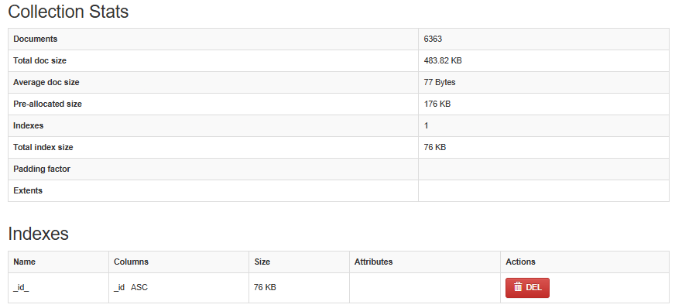
Figura 3. Índices de la colección afiliados antes del cambio: solo _id_.

Con solo el índice _id_ disponible, MongoDB no tiene forma de ubicar directamente a los afiliados de CO, por lo que recorrió la colección completa con un COLLSCAN: examinó los 6363 documentos para devolver 229.
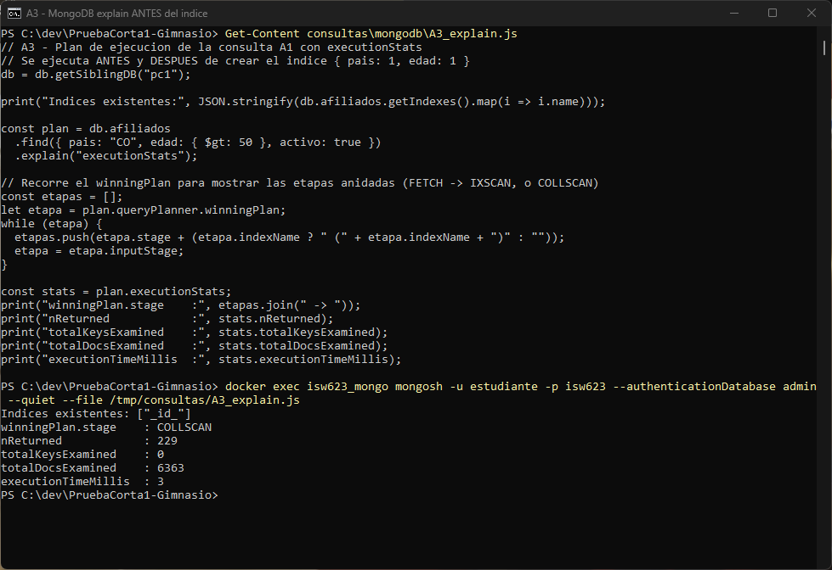
Figura 4. Plan de ejecución de A1 antes de crear el índice.

A3.2. Creación del índice
El índice se creó desde mongo-express con el botón New Index, escribiendo el documento de llaves en el diálogo Add Indexes. El comando equivalente en mongosh se incluye a continuación.
Documento de llaves escrito en mongo-express:
{ "pais": 1, "edad": 1 }
Comando equivalente en mongosh:
db.afiliados.createIndex({ pais: 1, edad: 1 })
El campo pais va primero porque se filtra por igualdad (pais = CO) y reduce la búsqueda a un solo segmento del índice; edad va después porque se filtra por rango (edad > 50), y dentro del segmento de CO las edades quedan ordenadas, por lo que basta leer desde 51 en adelante. Este orden sigue la regla igualdad antes que rango. El campo activo no forma parte del índice solicitado, así que se evalúa después, al leer cada documento.
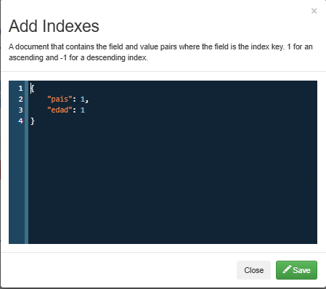
Figura 5. Creación del índice compuesto en el diálogo Add Indexes de mongo-express.

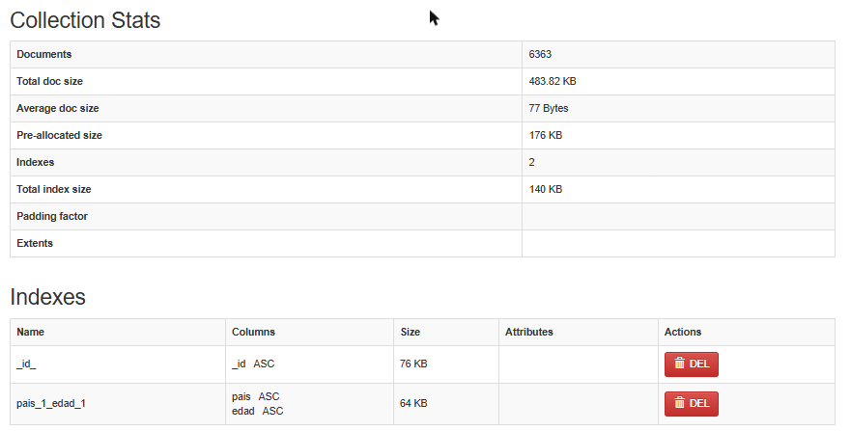
Figura 6. Índices de la colección después del cambio: _id_ y pais_1_edad_1.

A3.3. Plan después del índice
Al repetir el explain, el plan ganador cambió a IXSCAN sobre pais_1_edad_1 seguido de FETCH. MongoDB recorrió 269 entradas del índice (afiliados de CO mayores de 50) y leyó esos 269 documentos; en la etapa FETCH descartó los 40 inactivos y devolvió los mismos 229 afiliados.
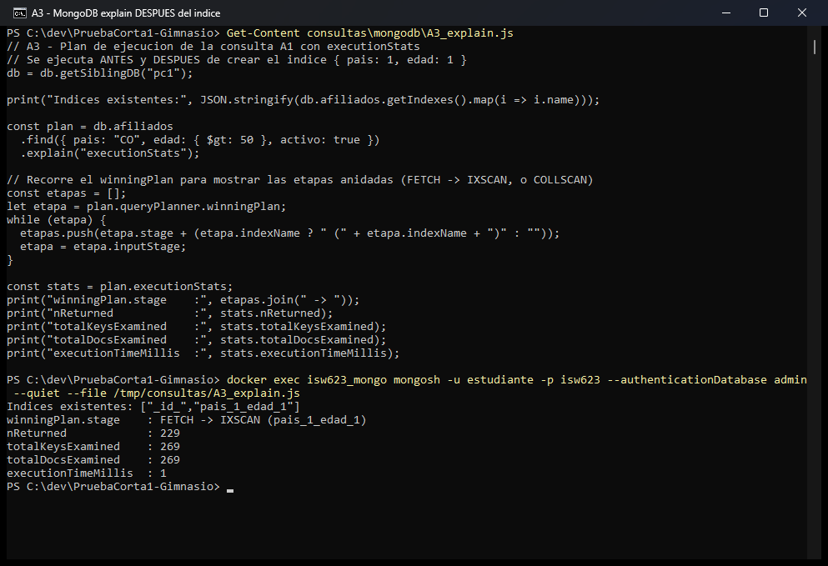
Figura 7. Plan de ejecución de A1 después de crear el índice.

Comparación antes y después:
Métrica | Antes | Después
Etapa ganadora (stage) | COLLSCAN | FETCH → IXSCAN
Índice utilizado | Ninguno | pais_1_edad_1
totalKeysExamined | 0 | 269
totalDocsExamined | 6363 | 269
nReturned | 229 | 229
executionTimeMillis | 3 ms | 1 ms

Cálculo de la reducción de documentos examinados:
Reducción (%) = ((6363 − 269) / 6363) × 100 = 95.77 %
Qué cambió y por qué:
Sin índice, MongoDB hizo un COLLSCAN y leyó los 6363 documentos; con el índice compuesto fue directo al rango pais = CO y edad > 50 (IXSCAN) y solo examinó 269, un 95.77 % menos, para devolver los mismos 229. Como los tiempos son muy bajos en ambos casos, la métrica más confiable es la cantidad de documentos examinados.

A4. Sesión, contador y expiración en Redis
En Redis se trabajó con la sesión del afiliado u241 y con el contador de visitas del gimnasio. Los comandos se escribieron uno por uno en la consola de comandos de redis-commander, conectada a la instancia isw623_redis; son los mismos que se ejecutarían con redis-cli.
Comandos Redis utilizados (consola de redis-commander):
GET sesion:u241
GET contador_visitas
INCR contador_visitas
INCR contador_visitas
INCR contador_visitas
INCR contador_visitas
INCR contador_visitas
GET contador_visitas
EXPIRE sesion:u241 120
TTL sesion:u241
Resultados obtenidos:
Operación | Resultado
Campo pais de sesion:u241 | PA
Campo carrito de sesion:u241 | 1
contador_visitas inicial | 8298
contador_visitas después de 5 INCR | 8303
EXPIRE sesion:u241 120 | 1 (expiración asignada)
TTL en la consola / en el visor de la clave | 118 / 90 segundos

La sesión del afiliado u241 indica pais PA y carrito 1. Este país es un dato propio de la sesión, distinto del parámetro PAIS = CO usado en las consultas de MongoDB y PostgreSQL. Cada INCR aumentó el contador en una unidad de forma atómica, pasando de 8298 a 8303. Después de EXPIRE, el comando TTL devolvió 118 segundos (ya habían pasado unos segundos desde el EXPIRE) y, al abrir la clave en el árbol de redis-commander, el visor mostró TTL: 90, lo que confirma que la sesión se eliminará automáticamente al llegar a cero.
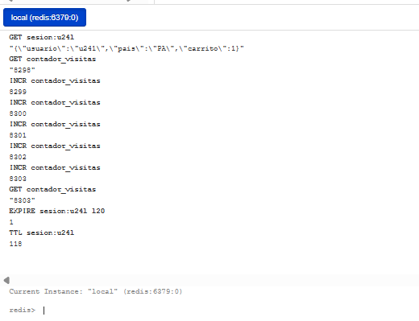
Figura 8. Consola de redis-commander: lectura de la sesión, cinco INCR, EXPIRE y TTL.

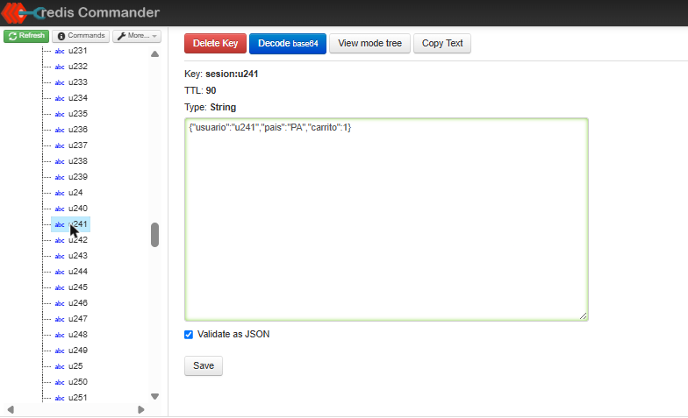
Figura 9. Visor de la clave sesion:u241 en redis-commander con su TTL restante.

¿Por qué Redis no tiene un EXPLAIN equivalente?
Porque Redis accede a cada valor directamente por su clave, sin optimizador que elija entre planes alternativos.

Conclusión de la Parte A
Las pruebas permitieron comprobar que, en MongoDB, un índice diseñado según los filtros de la consulta cambia el plan de un recorrido completo de la colección a una búsqueda acotada en el índice, reduciendo los documentos examinados de 6363 a 269 sin alterar el resultado.
En Redis, en cambio, no existe un plan que optimizar: las operaciones por clave son directas, lo que lo hace adecuado para datos temporales como la sesión del afiliado y para contadores de alta frecuencia como las visitas al gimnasio, apoyándose en la expiración automática (TTL) para limpiar las sesiones.

Parte B — PostgreSQL
En esta sección se realizaron consultas y pruebas de rendimiento utilizando PostgreSQL, con los datos generados para el caso 9, correspondiente a un gimnasio. El objetivo fue consultar la información de los afiliados y sus pagos, analizar los planes de ejecución y comprobar cómo el uso de índices puede mejorar el rendimiento de las consultas SQL. Para realizar las pruebas se utilizó pgAdmin 4, conectado a la base de datos laboratorio1, que contiene las tablas afiliados y pagos.

B1. Verificación de la cantidad de registros
Como primera actividad, se verificó que los datos generados se hubieran cargado correctamente en PostgreSQL. Para ello, se ejecutaron consultas con COUNT(*) sobre las tablas afiliados y pagos.
Consulta SQL utilizada:
SELECT
(SELECT COUNT(*) FROM afiliados) AS total_afiliados,
(SELECT COUNT(*) FROM pagos) AS total_pagos;
Resultados obtenidos:
Tabla | Cantidad de registros
afiliados | 6.363
pagos | 317.007

Los resultados confirmaron que ambas tablas contenían información y que los registros estaban disponibles para realizar las siguientes consultas. Esta verificación fue importante porque permitió comprobar la carga de datos antes de comenzar las pruebas de rendimiento y optimización.
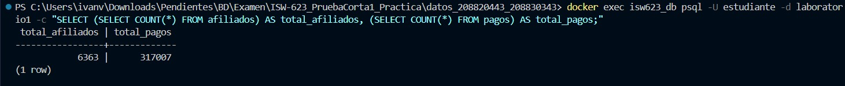
Figura 10. Verificación de la cantidad de registros en las tablas afiliados y pagos.

B2. Consulta JOIN y análisis del plan de ejecución inicial
En esta actividad se realizó una consulta SQL para identificar los cinco afiliados de Colombia (CO) con mayor monto acumulado de pagos acreditados durante el año 2024. Para obtener los resultados, se utilizó un INNER JOIN entre las tablas afiliados y pagos, relacionándolas mediante los campos id y afiliado_id.
Consulta SQL utilizada
SELECT
a.id AS afiliado_id,
a.nombre,
SUM(p.monto) AS total_acreditado
FROM afiliados AS a
INNER JOIN pagos AS p
ON a.id = p.afiliado_id
WHERE a.pais = 'CO'
AND p.estado = 'ACREDITADO'
AND p.fecha >= DATE '2024-01-01'
AND p.fecha < DATE '2025-01-01'
GROUP BY a.id, a.nombre
ORDER BY total_acreditado DESC, a.id ASC
LIMIT 5;
La consulta filtra los pagos acreditados de 2024, suma los montos por afiliado y ordena los resultados de mayor a menor. Finalmente, muestra únicamente los cinco afiliados con mayor total.
Resultados obtenidos
ID del afiliado | Total acreditado
5604 | 6050.19
1068 | 5543.12
5347 | 5119.63
3356 | 4942.60
6258 | 4896.83

Los resultados permitieron identificar los cinco afiliados con mayor cantidad de dinero acreditado durante el período solicitado.
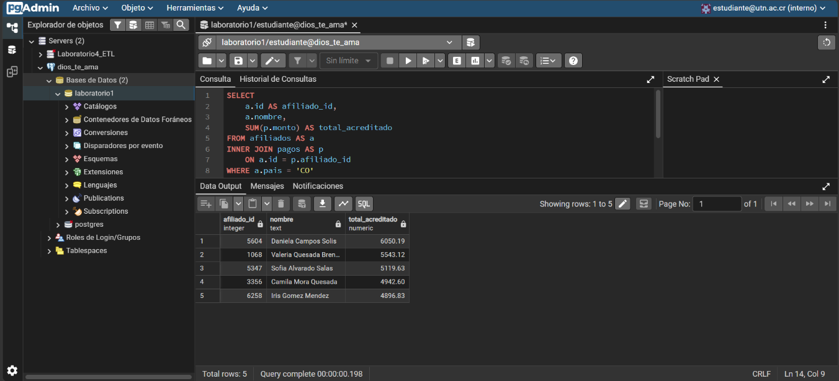
Figura 11. Top 5 de afiliados con mayor monto acreditado en 2024.
Análisis del plan de ejecución inicial
Para analizar el rendimiento, se ejecutó la misma consulta utilizando EXPLAIN (ANALYZE, BUFFERS) antes de crear los índices adicionales. Los principales resultados fueron:
Métrica | Resultado
Tiempo de ejecución | 53.983 ms
Tiempo de planificación | 1.170 ms
Costo estimado final | 7014.95
Acceso a pagos | Parallel Seq Scan
Acceso a afiliados | Seq Scan
Método de unión | Hash Join
Registros finales | 5

El plan mostró que PostgreSQL utilizó recorridos secuenciales para consultar ambas tablas. En la tabla pagos, el recorrido se realizó de forma paralela. También se utilizó un Hash Join para relacionar los pagos con los afiliados y una operación de agrupamiento para calcular los montos acumulados. Este resultado se utilizó como referencia inicial para comparar el rendimiento después de crear los índices en el apartado B3.
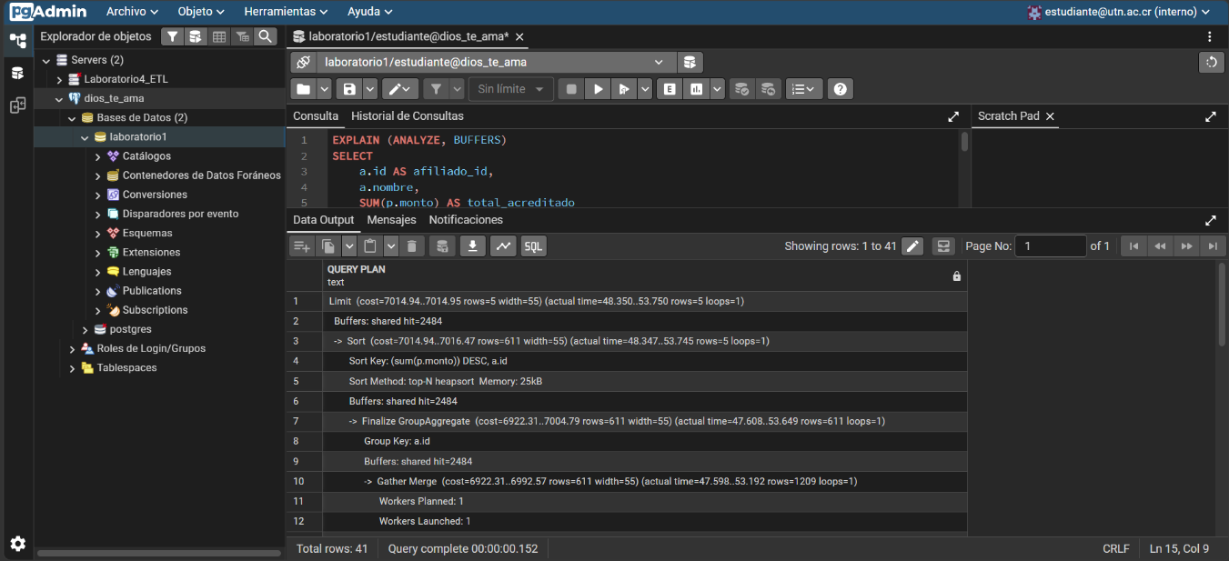
Figura 12. Plan de ejecución inicial de la consulta JOIN, antes de crear índices.

B3. Creación de índices y comparación del rendimiento
En esta actividad se crearon índices en las tablas pagos y afiliados para mejorar el rendimiento de la consulta realizada en B2. El objetivo fue facilitar la búsqueda de los pagos acreditados durante 2024 y de los afiliados pertenecientes a Colombia (CO).
Índices creados
Se creó un índice compuesto en la tabla pagos, utilizando los campos estado, fecha y afiliado_id.
CREATE INDEX idx_pagos_estado_fecha_afiliado
ON pagos (estado, fecha, afiliado_id);
También se creó un índice en la tabla afiliados para facilitar las búsquedas por país.
CREATE INDEX idx_afiliados_pais
ON afiliados (pais);
Después de crear los índices, se ejecutaron las siguientes instrucciones para actualizar las estadísticas de PostgreSQL:
ANALYZE afiliados;
ANALYZE pagos;
Comparación del rendimiento
Se volvió a ejecutar la consulta de B2 utilizando EXPLAIN (ANALYZE, BUFFERS) para comparar los resultados antes y después de crear los índices.
Métrica | Antes | Después
Tiempo de ejecución | 53.983 ms | 28.920 ms
Tiempo de planificación | 1.170 ms | 0.755 ms
Costo estimado final | 7014.95 | 5798.06
Acceso a pagos | Parallel Seq Scan | Bitmap Index Scan + Bitmap Heap Scan
Acceso a afiliados | Seq Scan | Bitmap Index Scan + Bitmap Heap Scan
Método de unión | Hash Join | Hash Join
Registros finales | 5 | 5

Cálculo del porcentaje de mejora
Para calcular la reducción del tiempo de ejecución se utilizó la siguiente fórmula:
Mejora (%) = ((Tiempo inicial − Tiempo final) / Tiempo inicial) × 100
Sustituyendo los valores obtenidos:
Mejora (%) = ((53.983 − 28.920) / 53.983) × 100
Resultado: 46.43 % de reducción del tiempo de ejecución.
Análisis de los resultados
Antes de crear los índices, PostgreSQL utilizaba recorridos secuenciales para buscar los registros en ambas tablas. Después de la optimización, el plan de ejecución mostró que PostgreSQL utilizó los índices creados mediante operaciones Bitmap Index Scan y Bitmap Heap Scan. Esto permitió reducir el tiempo de ejecución de 53.983 ms a 28.920 ms. Además, el costo estimado de la consulta disminuyó. Los resultados demuestran que, en esta prueba, los índices mejoraron el rendimiento de la consulta sin modificar los cinco registros finales. Es importante mencionar que los tiempos pueden variar entre ejecuciones debido a factores como la memoria caché y la carga del sistema.
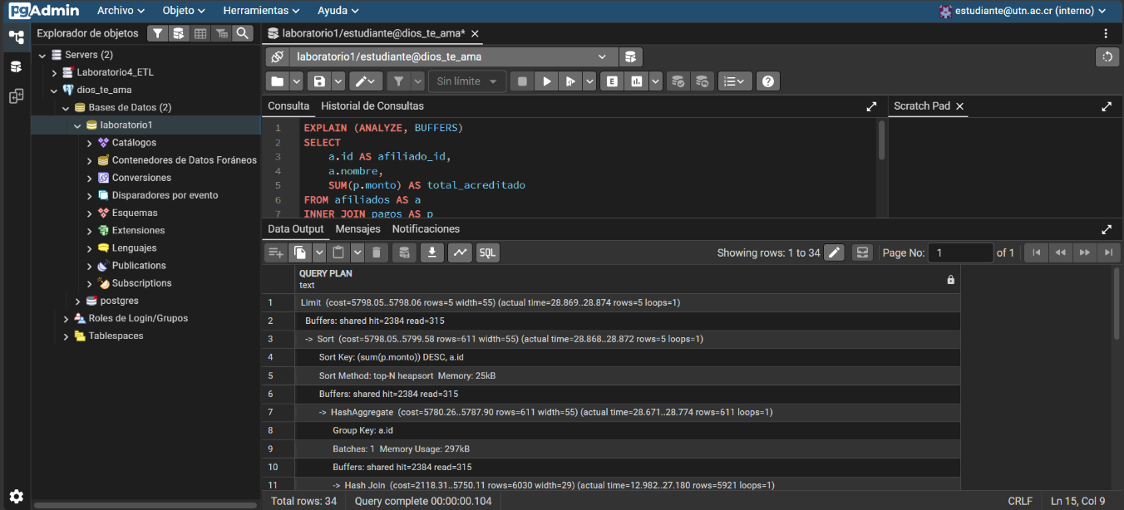
Figura 13. Plan de ejecución después de crear los índices

B4. Identificación y corrección de antipatrones SQL
En esta actividad se analizaron dos prácticas que pueden afectar el rendimiento de las consultas SQL: utilizar EXTRACT(YEAR FROM fecha) para filtrar por año y utilizar SELECT * cuando no se necesitan todas las columnas. Para comprobar su impacto, se ejecutaron consultas con EXPLAIN (ANALYZE, BUFFERS) y se compararon sus planes de ejecución.

B4.1. Uso de EXTRACT frente a rangos de fechas
La primera consulta utilizó EXTRACT para obtener el año de cada pago y seleccionar los registros acreditados durante 2024.
Consulta original:
SELECT COUNT(*)
FROM pagos
WHERE estado = 'ACREDITADO'
AND EXTRACT(YEAR FROM fecha) = 2024;
Consulta optimizada:
SELECT COUNT(*)
FROM pagos
WHERE estado = 'ACREDITADO'
AND fecha >= DATE '2024-01-01'
AND fecha < DATE '2025-01-01';
La segunda consulta utiliza un rango de fechas en lugar de aplicar una función sobre la columna fecha. Esto facilita el aprovechamiento del índice compuesto creado anteriormente.
Resultados obtenidos:
Métrica | Con EXTRACT | Con rango
Tiempo de ejecución | 35.511 ms | 12.423 ms
Costo estimado | 6633.05 | 2936.27
Operador de acceso | Parallel Seq Scan | Index Only Scan
Buffers shared hit | 2368 | 314

El tiempo de ejecución disminuyó aproximadamente un 65.02 %. Además, se comprobó que ambas consultas devolvieron exactamente 63.407 pagos, por lo que el cambio mantuvo el resultado esperado.
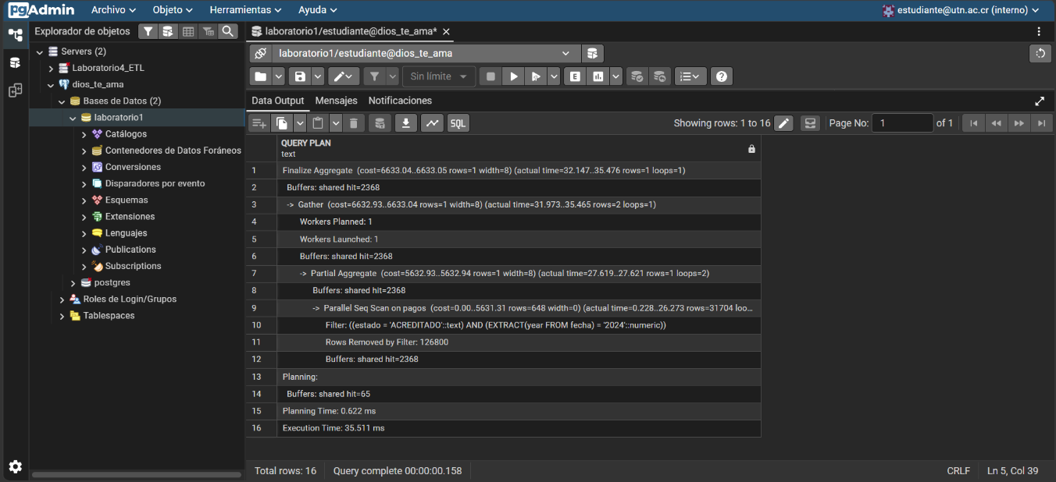
Figura 14. EXPLAIN utilizando EXTRACT

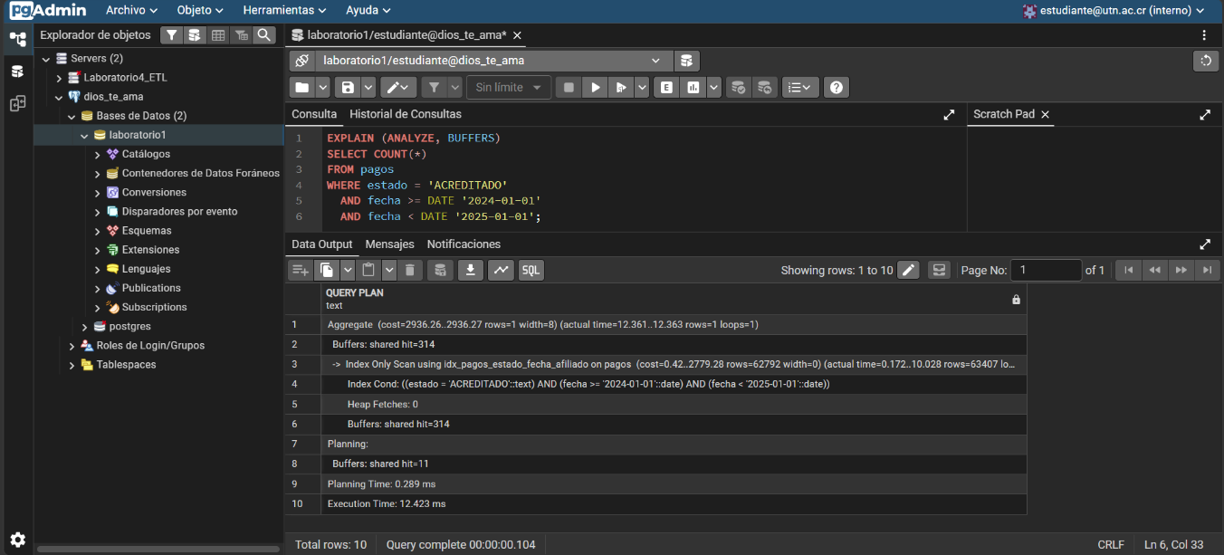
Figura 15. EXPLAIN utilizando rango de fechas

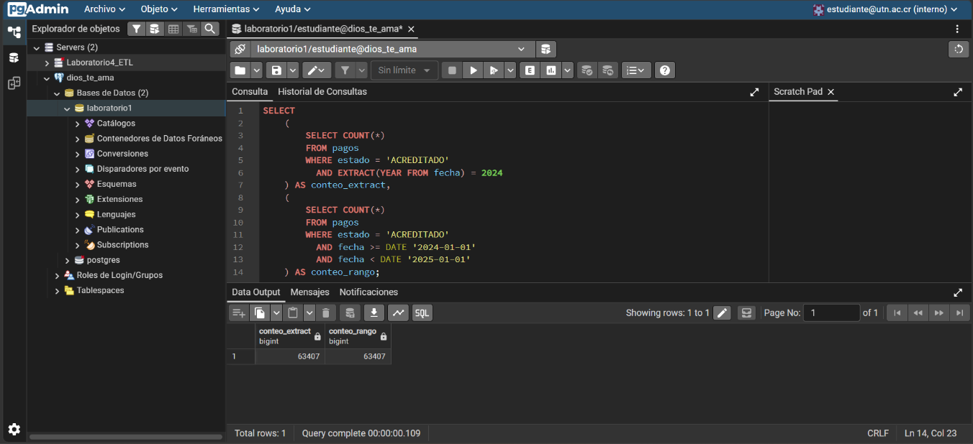
Figura 16. Verificación de los dos conteos iguales

B4.2. Uso de SELECT * frente a columnas específicas
La segunda comparación consistió en analizar el uso de SELECT *, que recupera todas las columnas de una tabla, incluso cuando algunas no son necesarias.
Consulta original:
SELECT *
FROM pagos
WHERE estado = 'ACREDITADO'
AND fecha >= DATE '2024-01-01'
AND fecha < DATE '2025-01-01';
Consulta optimizada:
SELECT afiliado_id, fecha, estado
FROM pagos
WHERE estado = 'ACREDITADO'
AND fecha >= DATE '2024-01-01'
AND fecha < DATE '2025-01-01';
La segunda consulta solicita únicamente las columnas necesarias para este ejemplo.
Resultados obtenidos:
Métrica | SELECT * | Columnas específicas
Tiempo de ejecución | 26.279 ms | 16.464 ms
Costo estimado | 5507.88 | 2779.28
Operador de acceso | Bitmap Heap Scan | Index Only Scan
Buffers shared hit | 2644 | 314
Registros devueltos | 63.407 | 63.407

En esta prueba, el tiempo de ejecución disminuyó aproximadamente un 37.35 %. El plan de ejecución mostró que la consulta optimizada utilizó Index Only Scan, con Heap Fetches: 0, porque las columnas solicitadas estaban disponibles en el índice. Ambas consultas seleccionaron los mismos registros, aunque la segunda devolvió menos columnas.
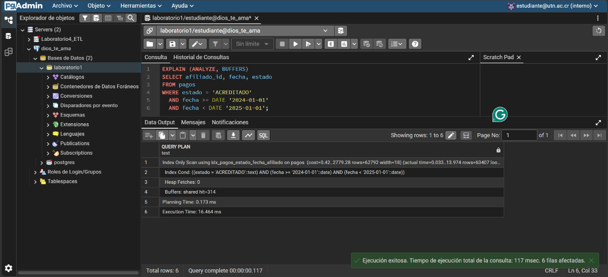
Figura 17. EXPLAIN utilizando SELECT *

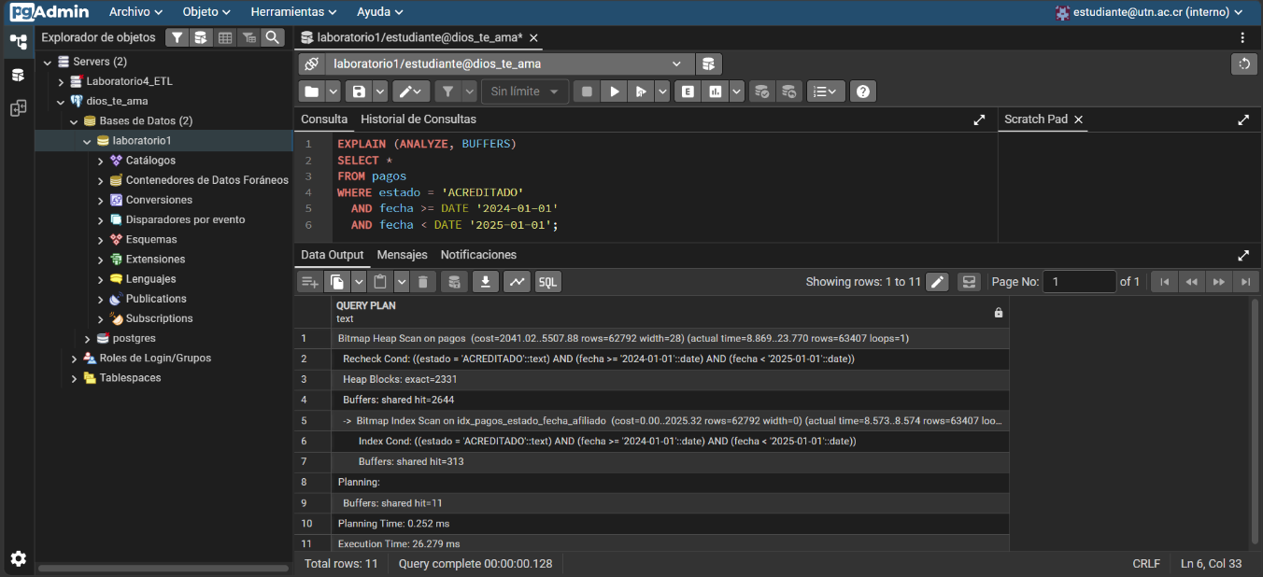
Figura 18. EXPLAIN seleccionando columnas específicas

Conclusión de B4
Las pruebas permitieron comprobar que la forma en que se escribe una consulta SQL puede influir en su rendimiento.
En el primer caso, sustituir EXTRACT por un rango de fechas permitió aprovechar mejor el índice disponible. En el segundo caso, seleccionar únicamente las columnas necesarias evitó recuperar información adicional desde la tabla.
En ambas comparaciones se observaron reducciones en los tiempos de ejecución. Sin embargo, estos resultados corresponden a las pruebas realizadas y pueden variar según el volumen de datos, los índices disponibles y las condiciones del sistema.

Parte C — Integración
Esta sección relaciona las operaciones y resultados obtenidos en PostgreSQL, MongoDB y Redis para el Caso 9: Gimnasio. Se distingue entre comandos ejecutados durante las pruebas y ejemplos de equivalencia que no se ejecutaron sobre el conjunto de datos.

C1. Tabla de equivalencias entre SQL, MongoDB y Redis
Las tres tecnologías manejan datos de manera diferente. PostgreSQL trabaja con tablas y relaciones; MongoDB utiliza documentos; y Redis utiliza claves y valores. La tabla reúne operaciones concretas del caso y marca N/A cuando no existe un equivalente directo.
Operación | PostgreSQL (SQL) | MongoDB | Redis
Leer con filtro | SELECT COUNT(*) FROM afiliados WHERE pais = 'CO' AND edad > 50 AND activo = TRUE; | db.afiliados.countDocuments({pais:"CO", edad:{$gt:50}, activo:true}) | GET sesion:u241 (lectura por clave; no filtro por columnas)
Insertar / cargar | COPY afiliados (id, nombre, pais, edad, activo) FROM stdin; (en postgres.sql; ejecutado) | mongoimport --db pc1 --collection afiliados --jsonArray --file /tmp/afiliados.json (ejecutado) | SET sesion:u241 '{"usuario":"u241","pais":"PA","carrito":1}' (en redis.txt; ejecutado)
Actualizar | UPDATE afiliados SET activo = FALSE WHERE id = 1; (ejemplo, no ejecutado) | db.afiliados.updateOne({_id:1}, {$set:{activo:false}}) (ejemplo, no ejecutado) | INCR contador_visitas (ejecutado cinco veces: 8298 → 8303)
Eliminar | DELETE FROM afiliados WHERE id = 1; (ejemplo, no ejecutado) | db.afiliados.deleteOne({_id:1}) (ejemplo, no ejecutado) | DEL sesion:u241 (ejemplo, no ejecutado; en A4 se aplicó EXPIRE 120)
Agrupar / contar | SELECT pais, COUNT(*) FROM afiliados GROUP BY pais ORDER BY COUNT(*) DESC, pais ASC; (equivalencia SQL) | db.afiliados.aggregate([{$group:{_id:"$pais",total:{$sum:1}}},{$sort:{total:-1,_id:1}}]) (ejecutado) | GET contador_visitas (ejecutado; contador final: 8303)
Ver plan de ejecución | EXPLAIN (ANALYZE, BUFFERS) SELECT ... (ejecutado en B2–B4) | db.afiliados.find({pais:"CO",edad:{$gt:50},activo:true}).explain("executionStats") (ejecutado) | N/A para GET, INCR, EXPIRE y TTL por clave

Nota: Los ejemplos de UPDATE, DELETE y DEL se muestran para comparar sintaxis, pero no fueron ejecutados porque modificarían los datos usados para las evidencias. En MongoDB, los ejemplos utilizan el campo _id presente en el conjunto de datos; no se ejecutaron para preservar las evidencias. La carga real se hizo con los archivos generados por el docente.

C2. Reflexión técnica
Los planes de PostgreSQL y MongoDB muestran cómo cada motor busca y procesa los registros. En PostgreSQL, EXPLAIN (ANALYZE, BUFFERS) permite observar operadores, costos estimados, tiempos reales y bloques de memoria o disco. En MongoDB, explain("executionStats") muestra etapas como COLLSCAN e IXSCAN, además de los documentos y claves examinados. En PostgreSQL, la consulta principal pasó de 53.983 ms a 28.920 ms después de crear los índices. En MongoDB, el índice por país y edad redujo los documentos examinados de 6363 a 269, manteniendo 229 resultados. Los índices aceleran ciertas lecturas porque reducen el trabajo de búsqueda, pero ocupan espacio adicional.T ambién pueden aumentar el costo de las escrituras, porque INSERT, UPDATE y DELETE deben mantener los índices afectados.
Para los pagos y montos del gimnasio elegiríamos PostgreSQL, por sus relaciones y transacciones ACID. Para datos flexibles de los afiliados podría utilizarse MongoDB; su consistencia y sus transacciones dependen de la configuración y operación empleada. Para sesiones temporales y contadores de visitas elegiríamos Redis, aprovechando operaciones por clave y expiración TTL; no sustituye por sí solo la persistencia transaccional del sistema de pagos.

C3. Ficha, evidencias y orden de entrega
Identificación de la pareja y parámetros de generación:
Caso | 9 — Gimnasio
Integrantes | Iván Barboza Blanco (208830343) y Wilberth Guillen Aguilar (208820443)
PAIS | CO
EDAD | 50
ANIO | 2024
MONTO | 150
USUARIO / sesión Redis | u241 / sesion:u241
Código de integridad | 316164E0
Volumen PostgreSQL | 6363 afiliados y 317007 pagos
Volumen MongoDB | 6363 documentos en pc1.afiliados

